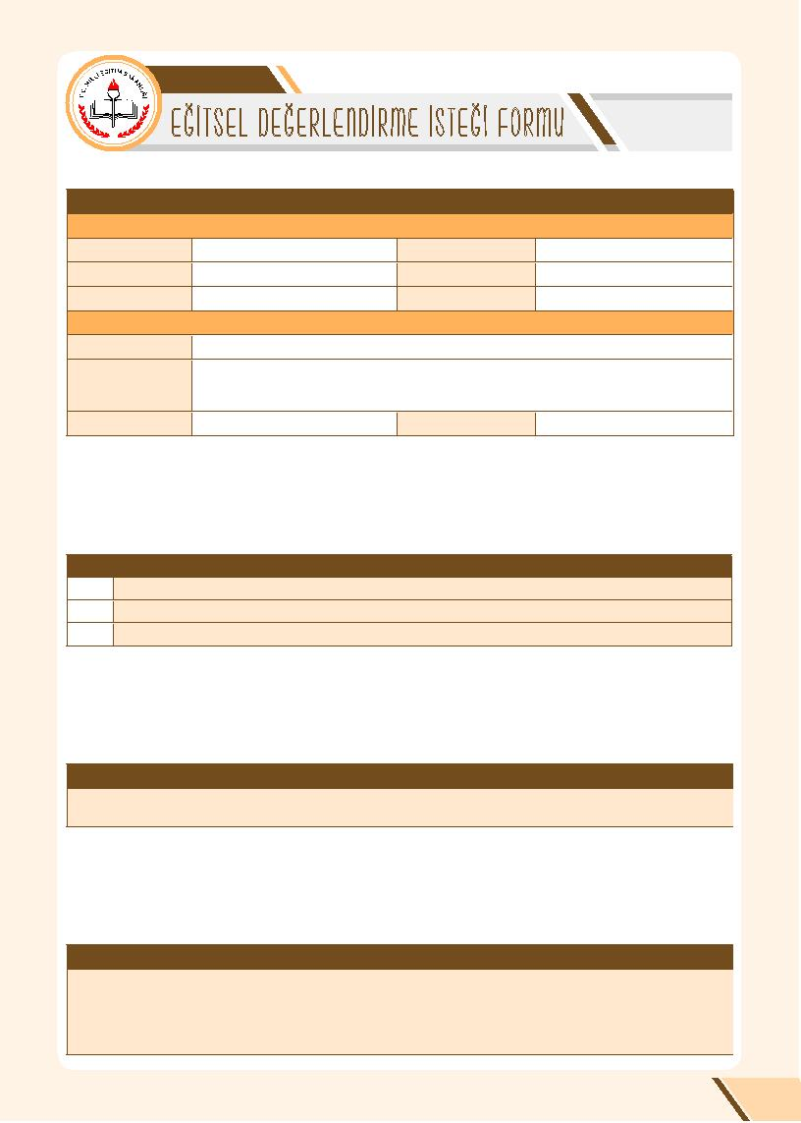
Tarih:
T.C. Kimlik Numarası
Okulu
Devam/Devamsızlık
E-Posta Adresi
( ) Dil ve Konuşma Güçlüğü
( ) Yaygın Gelişimsel Bozukluk
( ) İşitme Yetersizliği
( ) Bedensel Yetersizlik
( ) Diğer …………………………..
1

A) GENEL BİLGİLER
Öğrencinin
Adı Soyadı
Doğum Tarihi/Yeri
Sınıfı/Şubesi
Velinin
Adı Soyadı
Adresi

Cep/Ev Telefonu

B) EĞİTSEL DEĞERLENDİRME İSTEĞİ NEDENİ
( ) Öğrencinin tıbbi tanısının olması
( ) Öğrenciye ilişkin yerleştirme (resmi tedbir) kararı alınması
( ) Öğrenci için önceden alınmış yerleştirme (resmi tedbir) kararına itiraz ya da kararın kaldırılması

C) BİREY İÇİN ÖNCEDEN ALINMIŞ YERLEŞTİRME (RESMİ TEDBİR) KARARI
( ) Kaynaştırma ( ) Özel Eğitim Sınıfı
( ) Yerleştirme (Resmi Tedbir) Kararı Yok ( ) Özel Eğitim Okulu

D) EĞİTSEL DEĞERLENDİRME İSTEĞİ YETERSİZLİK ALANI
( ) Bilişsel Becerilerde Sınırlılık
( ) Özel Öğrenme Güçlüğü
( ) Görme Yetersizliği
( ) Davranış ve Uyum Problemleri
( ) Dikkat Eksikliği

ÖZEL EĞİTİM VE REHBERLİK HİZMETLERİ GENEL MÜDÜRLÜĞÜ
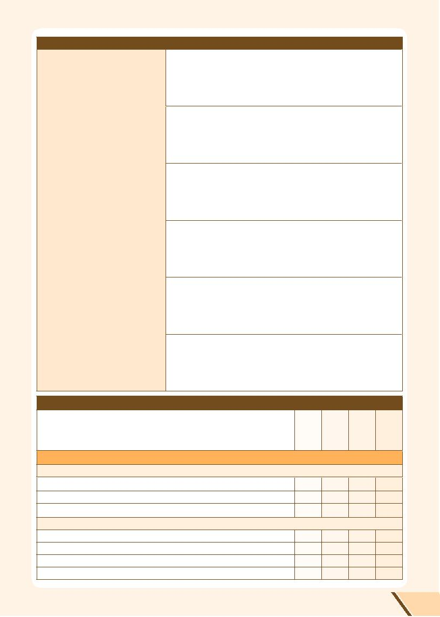
2

E) ÖĞRENCİYE İLİŞKİN ÇALIŞMALAR
Velisi ile Yapılan Çalışmalar

Öğretim Materyallerinde Yapılan Düzenlemeler

Eğitim Ortamında Yapılan Düzenlemeler

Öğrencinin yönlendirilme nedenine
ilişkin yapılan çalışmalar?

Öğretim Yöntem ve Tekniklerinde Yapılan Düzenlemeler

Rehberlik Servisiyle Yapılan İş Birliği

Problem Davranışın Azaltılmasına Yönelik Çalışmalar
(Problem Davranışı Varsa)

F) KAZANIMLARA/BECERİLERE YÖNELİK DEĞERLENDİRME

1) BİLİŞSEL BECERİLER
a) DİKKAT ÇALIŞMALARI
Göz teması kurar.
Görsel uyaran sunulduğunda uyarana bakar.
İşitsel uyaran verildiğinde uyaranın geldiği yöne bakar.
b) GÖRSEL ALGI
Nesne ve nesne resimleri ile eşleme yapar.
Farklı olan nesneleri/resimleri gösterir.
Nesne ve resimlerle ilgili verilen bir örüntüyü devam ettirir.
Resimdeki eksiklikleri bulur.

ÖZEL EĞİTİM VE REHBERLİK HİZMETLERİ GENEL MÜDÜRLÜĞÜ
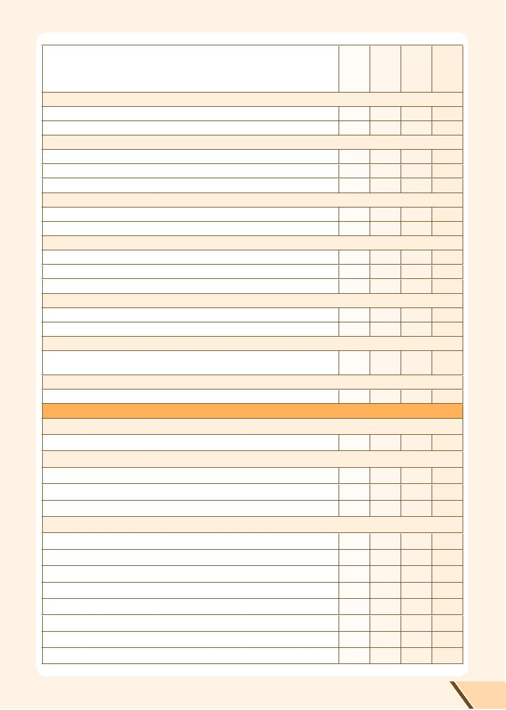
3

c) İŞİTSEL ALGI
Duyduğu sesleri eşler.
Duyduğu sesler içinde farklı olanı söyler.
d) SIRALAMA VE ORGANİZASYON
Yapacağı işleri planlar.
Günlük yaşamdaki bir olayı oluş sırasına göre sıralar.
Bedeninde sağı/solu gösterir.
e) ZAMAN KAVRAMI
Günleri sırasıyla söyler.
Ayları sırasıyla söyler.
f) TAKLİT BECERİLERİ
Kaba motor becerileri taklit eder.
İnce motor becerileri taklit eder.
Sesleri taklit eder.
g) OYUN BECERİLERİ
Basit oyun oynar
Kurallı oyun oynar.
h) ZIT KAVRAMLAR
Olayları karşıt olma durumuna göre gösterir/söyler.
(gece-gündüz, sabah-akşam, ıslak-kuru vb.)
ı) RENKLER
Renkleri gösterir/söyler (Ana renkler-ara renkler).
2) DİL VE KONUŞMA BECERİLERİ
a) SÖZ ÖNCESİ İLETİŞİM BECERİLERİ
Sesleri ayırt eder (insan, hayvan, taşıt vb.).
b) ALICI DİL BECERİLERİ
İsmi söylendiği zaman bakar.
Basit yönergeleri yerine getirir ( Buraya gel, vb.).
İki ve daha fazla eylem bildiren yönergeleri yerine getirir.
c) İFADE EDİCİ DİL BECERİLERİ
Tek heceli sözcükleri taklit eder.
İki ve daha fazla heceli sözcükleri taklit eder.
Bildirme sorularını yanıtlar.
Birden fazla cümle kurarak kendini ifade eder.
Cümle içinde ekleri kullanır (çoğul, iyelik, olumsuzluk).
Zamirleri uygun bağlamda kullanır (ben, bana, benim, sen vb).
Yakın geçmişte yaşadığı olaylar hakkında konuşur.
Bağlama uygun soru sorar.

ÖZEL EĞİTİM VE REHBERLİK HİZMETLERİ GENEL MÜDÜRLÜĞÜ
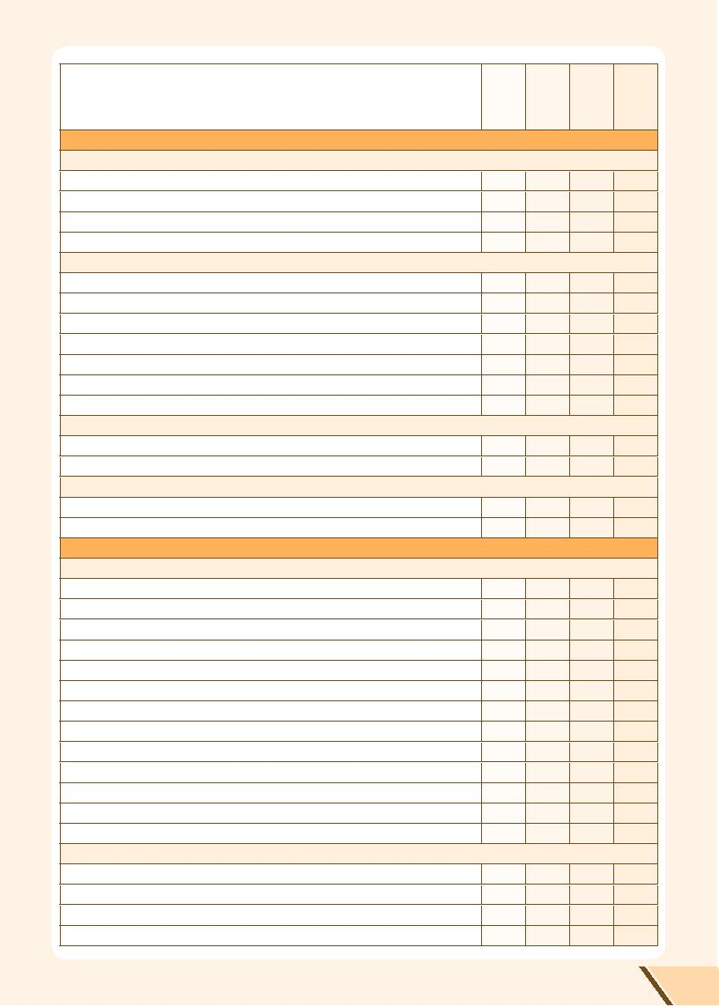
4

3) OKUMA YAZMA/TÜRKÇE
a) ERKEN OKURYAZARLIK BECERİLERİ
Aynı sesle başlayan nesnelerin resimlerini gösterir/söyler.
Aynı sesle biten nesnelerin resimlerini gösterir/söyler.
Temel çizgiler çizer.
Kendi ve yakın çevresindeki kişilerin adlarını yazar (Görsel yazma).
b) OKUMA YAZMA
Harferi okur/yazar.
Hece okur/yazar.
Kelime okur/yazar.
Cümle okur/yazar.
Metni doğru şekilde okur/yazar.
Metni, noktalama işaretlerine dikkat ederek sesli okur.
Verilen bir konu hakkında duygu ve düşüncelerini yazar.
c) OKUDUĞUNU ANLAMA VE ANLATMA
Okuduğu bir metni anlatır.
Okuduğu/dinlediği metnin ana fkrini söyler.
d) YAZIM KURALLARI/DİL BİLGİSİ
Söylenilen metni yazım kuralları ve noktalama işaretlerine uyarak yazar.
Cümlenin ögelerini söyler/yazar.
4) PSİKOMOTOR BECERİLER
a) KABA MOTOR BECERİLER
Desteksiz oturur (en az 10 saniye).
Elleri ve dizleri üzerinde emekler.
Tutunarak (mobilya, nesne vb.) ayağa kalkar/ayakta durur.
Desteksiz ayakta durur (en az 10 saniye).
Toplum içerisinde bağımsız yürür.
Amaca yönelik koşar.
Bağımsız merdiven iner/çıkar (Alternatif, resiprokal).
İki ayak üzerinde zıplar.
Tek ayak üzerinde zıplar.
Dengesini koruyarak ayağı ile topa vurur.
Eliyle topu belirli bir hedefe doğru atar/atılan topu yakalar.
İki veya üç tekerlekli bisiklet sürer.
Farklı platformlarda yürür.
b) İNCE MOTOR BECERİLER
Baş ve işaret parmağını kullanarak nesneleri tutar.
Çiviyi çivi tahtası üzerine takar ve çıkarır.
Nesneleri bir kabın içine koyar.
Küpler ile kule yapar.

ÖZEL EĞİTİM VE REHBERLİK HİZMETLERİ GENEL MÜDÜRLÜĞÜ
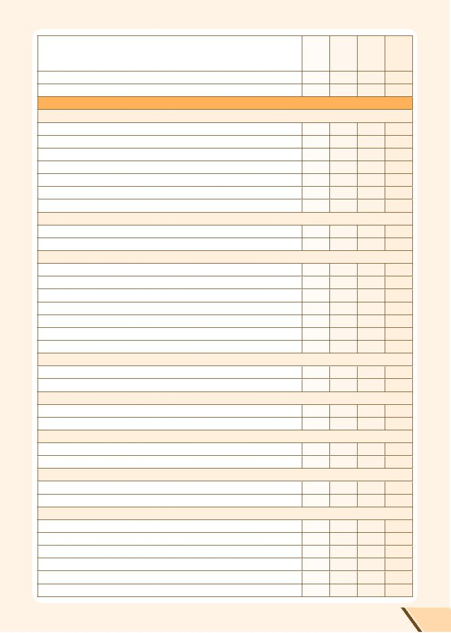
5

İpe malzeme dizer.
Basit resimler yapar.
5) MATEMATİK
a) VARLIKLAR ARASI İLİŞKİLER
Varlıkları büyüklüklerine göre gösterir/söyler.
Varlıkları uzunluklarına göre gösterir/söyler.
Varlıkları kalınlıklarına göre gösterir/söyler.
Varlıkları çokluklarına göre gösterir/söyler.
Varlıkları konumlarına göre gösterir/söyler.
Varlıkları karşıt olma durumuna göre gösterir/söyler.
Varlıkları ağırlıklarına göre sıralar.
b) RİTMİK SAYMA
İleriye doğru ritmik sayar (1’er, 10’ar, 5’er, 2’şer).
Geriye doğru ritmik sayar (1’er, 10’ar, 5’er, 2’şer)
c) DOĞAL SAYILAR
Rakamları gösterir/söyler/yazar.
Söylenen sayı kadar sembol çizer (çizgi, daire vs).
İki ve daha fazla basamaklı doğal sayıları yazar.
Tek ve çift doğal sayıları ayırt eder.
Sayıları büyük-küçük olma durumlarına göre gösterir/söyler.
Sayı doğrusunu çizer.
Matematiksel sembolleri söyler/çizer ( +,-,x,=,>,< ).
d) TOPLAMA İŞLEMİ
Doğal sayılarla eldesiz toplama işlemi yapar.
Doğal sayılarla eldeli toplama işlemi yapar.
e) ÇIKARMA İŞLEMİ
Doğal sayılarla onluk bozmayı gerektirmeyen çıkarma işlemi yapar.
Doğal sayılarla onluk bozmayı gerektiren çıkarma işlemi yapar.
f) ÇARPMA İŞLEMİ
Doğal sayılarla eldesiz çarpma işlemi yapar.
Doğal sayılarla eldeli çarpma işlemi yapar.
g) BÖLME İŞLEMİ
Doğal sayılarla kalansız bölme işlemi yapar
Doğal sayılarla kalanlı bölme işlemi yapar.
h) PROBLEM ÇÖZME BECERİLERİ
Toplama işlemini kullanarak problem çözer.
Çıkarma işlemini kullanarak problem çözer.
Çarpma işlemini kullanarak problem çözer.
Bölme işlemini kullanarak problem çözer.
Dört işlem kullanarak problem çözer.
Hesap makinesi kullanarak işlem yapar.

ÖZEL EĞİTİM VE REHBERLİK HİZMETLERİ GENEL MÜDÜRLÜĞÜ
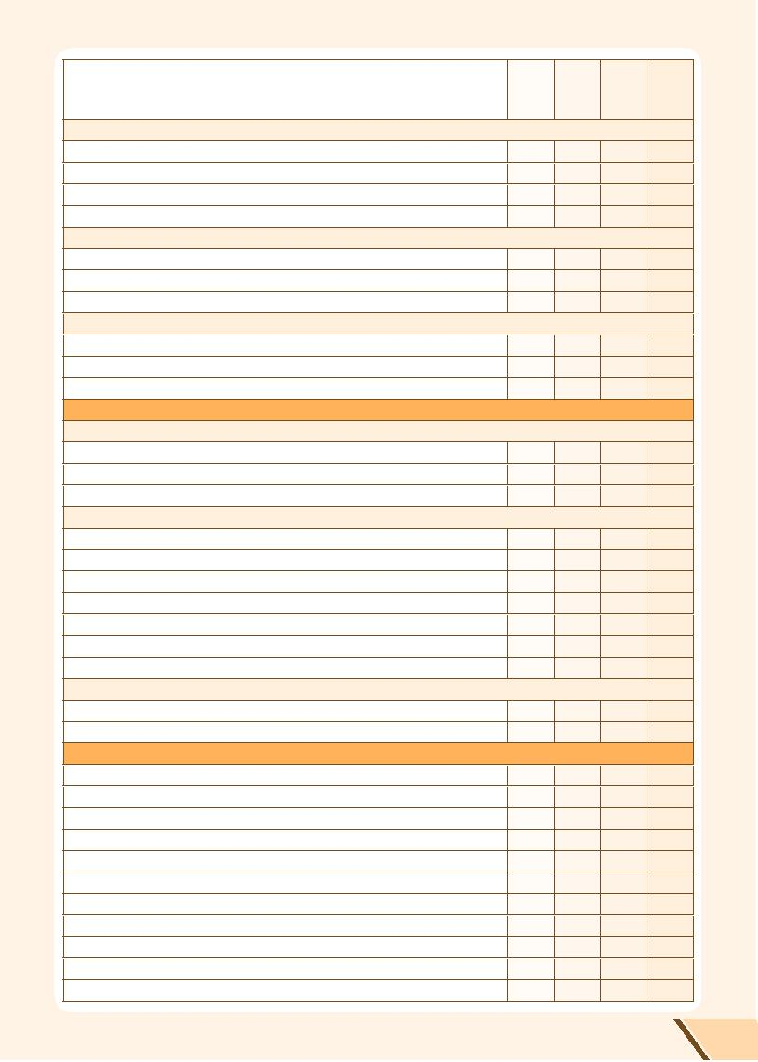
6

ı) ÖLÇME
Ölçü birimlerinin isimlerini söyler (litre, kilogram, metre, saat vb).
Ölçme araçlarını kullanarak ölçüm yapar (kütle, uzunluk, zaman).
Saati okur.
Paranın rakamsal değerini söyler/gösterir.
i) GEOMETRİK ŞEKİLLER
Geometrik şekilleri söyler/gösterir.
Geometrik şekillerin temel özelliklerini söyler.
Geometrik şekillerin çevresini hesaplar (kare, üçgen, dikdörtgen).
j) KESİRLER
Bütün, yarım, çeyrek kavramlarını söyler/gösterir.
Kesirleri yazar.
Kesirlerle basit işlemler yapar.
6) ÖZ BAKIM
a) KİŞİSEL BAKIM VE TEMİZLİK
Ellerini/yüzünü yıkar
Tuvalet ihtiyacını giderir.
Burnunu temizler.
b) GİYİNME VE SOYUNMA BECERİLERİ
Fermuar açar/kapatır.
Cırtcırt açar/kapatır.
Çıtçıt açar/kapatır.
Düğme açar/ ilikler.
Aksesuarlarını çıkarır/giyer (kemer, atkı, bere, eldiven vb.).
Giysilerini çıkarır/giyer.
Ayakkabı çıkarır/giyer.
c) YEME-İÇME BECERİLERİ
Bardakla sıvı içer.
Kaşıkla/çatalla/bıçakla yemek yer.
7) HAYAT BİLGİSİ/SOSYAL BİLGİLER
Kendini ve ailesini tanıtır.
Evinin adresini söyler.
Evin bölümlerini gösterir/söyler.
Vücudun ana bölümlerini gösterir/söyler.
Duyu organlarını gösterir/söyler.
Başlıca iç organları gösterir/söyler.
Başlıca besin maddelerini gösterir/söyler.
Acil durumlarda kullanılan telefon numaralarını söyler.
Temel trafk kurallarını söyler.
Başlıca kurum ve kuruluşları gösterir/söyler (hastane, postane vb.).
Ayları/günleri söyler.

ÖZEL EĞİTİM VE REHBERLİK HİZMETLERİ GENEL MÜDÜRLÜĞÜ
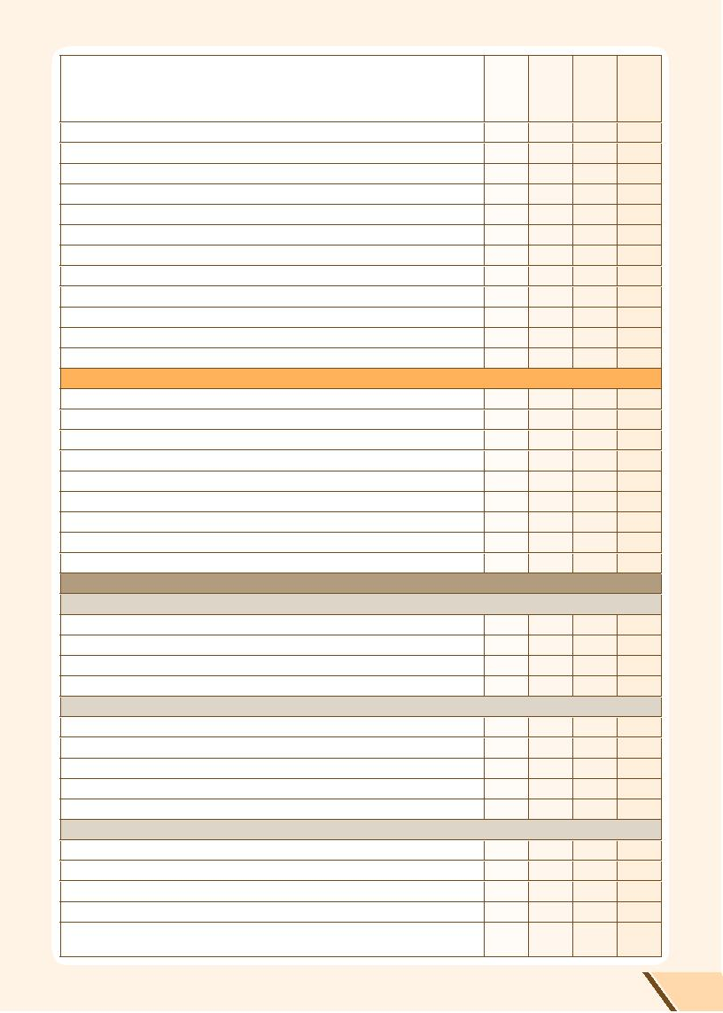
7

Mevsimlerin özelliklerini gösterir/söyler.
Günün bölümlerini gösterir/söyler.
Dünya güneş ay ve yıldızı gösterir/söyler.
Doğa olaylarını anlatır.
Doğal afetleri gösterir/söyler.
İletişim araçlarını gösterir/söyler.
Başlıca meslekleri gösterir/söyler.
Atatürk’ü tanıtır.
Türk bayrağını gösterir/söyler.
Ulusal/dini bayramları söyler.
Yerleşim birimlerini söyler.
Yerleşim birimlerini yönetenleri söyler.
8) SOSYAL BECERİLER
Selamlaşma ve vedalaşma sözcüklerini yerinde kullanır.
Teşekkür eder/Özür diler.
Yardım ister.
Başlıca duyguları gösterir/söyler (mutlu, üzgün, şaşkın vb.).
Duygularını ifade ederken uygun jest ve mimikleri kullanır.
Verilen görev ve sorumlulukları yerine getirir.
Grup etkinliklerine katılır.
Bir etkinliği başlatır/sürdürür/tamamlar.
Seçenekler arasından tercih yapar.
GÖRME ENGELLİ BİREYLER İÇİN EK DEĞERLENDİRME
1) OKUL ÖNCESİ
Çizgileri belirgin şekillerin içini boyar.
Şekilleri eşler.
Karışık bir resim içinde söylenen nesneyi gösterir.
Farklı yönlerden (sol-sağ, yukarı-aşağı) gösterilen nesneleri takip eder.
2) BİLİŞSEL
Dokunarak istenen nesneyi bulur/alır.
Dokunarak nesneleri eşler.
Dokunduğu nesneler arasından farklı olanı bulur.
İşitsel uyaran verildiğinde sesi takip eder.
Renkleri çevresindeki nesnelerle ilişkilendirir.
3) BAĞIMSIZ HAREKET BECERİLERİ
Dokunarak/basarak nesnelerin/zeminlerin özelliklerini söyler.
Sesin hangi kaynağa ait olduğunu söyler.
Evde ve dışarıdaki kokuları söyler.
Çevresindeki nesnelerin kendine göre konumunu/yönünü söyler.
Trafik kavramlarını etiketler (kavşak, üst geçit, alt geçit, tek yönlü, çift yönlü
yol, trafik lambası vb.).

ÖZEL EĞİTİM VE REHBERLİK HİZMETLERİ GENEL MÜDÜRLÜĞÜ
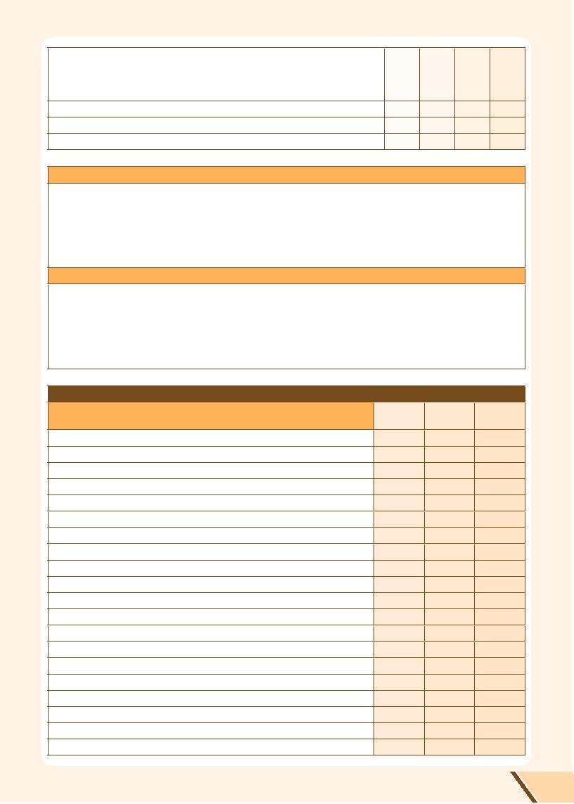
BAZEN
8
HİÇBİR
ZAMAN

Rehberle yürür.
Bastonla merdiven çıkar/iner.
Toplu taşıma araçlarına inip binerken neler yapması gerektiğini açıklar.

MESLEKİ EĞİTİM VEREN BİR KURUM İSE MESLEKİ DERSLERE AİT BİLGİLER

BELİRTİLMEK İSTENEN DİĞER AÇIKLAMALAR

G) ÖĞRENCİYE İLİŞKİN GÖZLEMLER
HER
ZAMAN
Geç ve güç öğrenir.
Edindiği bilgi ve beceriler kalıcıdır.
Genelleme ve kazanılan bilgileri transfer eder.
Bir etkinliği başlatır/sürdürür/tamamlar.
Basit ve kısa sözcüklerle konuşur.
Yönergeleri dinler ve yönergelere uyar.
Okul araç gereçlerini düzenli kullanır.
Akranlarıyla arkadaşlık kurar ve sürdürür.
Ayrıntılara dikkat eder.
Aşırı hareketlidir.
Gerektiğinde sıra alır.
Kitap vs. gözüne uygun mesafede tutar.
Toplum içerisinde bağımsız yürür.
Akıcı, anlaşılır ve uygun tonda konuşur.
Parmak emme, tırnak yeme vb. davranışlar sergiler.
Sık sık okuldan kaçar.
Başkalarına ait eşyaları kullanırken izin alır.
Kendine, başkalarına ve eşyalara zarar verir.
Verilen görevleri yerine getirir.
Bazı harf ve sayıları, kelimeleri karıştırır; ters yazar.

ÖZEL EĞİTİM VE REHBERLİK HİZMETLERİ GENEL MÜDÜRLÜĞÜ
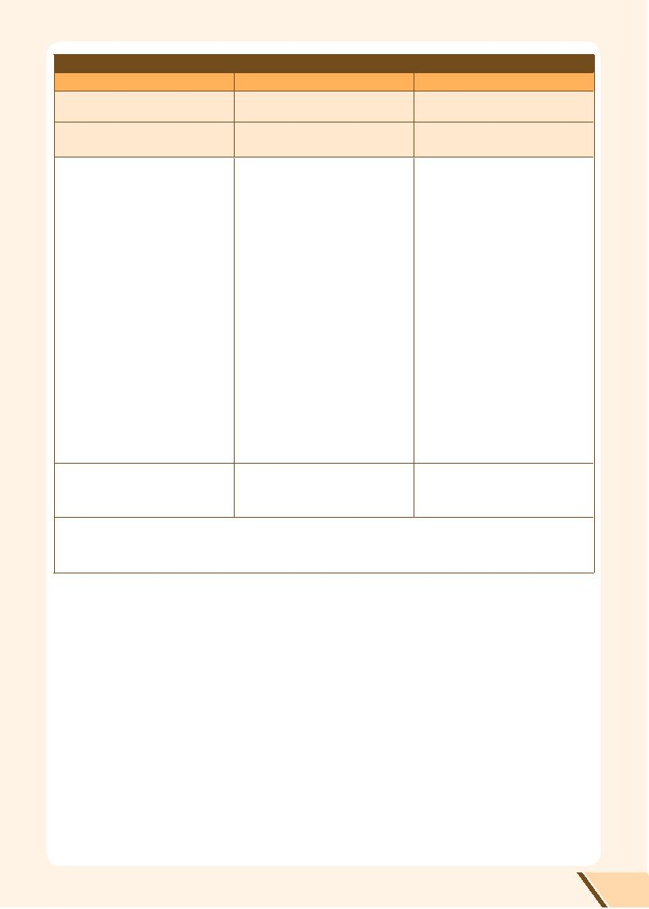
(Varsa) Rehberlik Öğretmeni
□ Hayır, okulda uygulanacak resmi
tedbir çocuk için yeterlidir.
□ Evet, ihtiyacı var.
(Nedenlerini yazınız).
Adı Soyadı
İmza
9
Veli
□ Hayır, okulda uygulanacak resmi
tedbir çocuk için yeterlidir.
□ Evet, ihtiyacı var.
(Nedenlerini yazınız).
Adı Soyadı
İmza

H) ÖĞRENCİNİN ÖZEL EĞİTİM VE REHABİLİTASYON MERKEZİNDEN DESTEK ALMASINA İHTİYAÇ VAR MI?
Sınıf Öğretmeni
□ Hayır, okulda uygulanacak resmi
tedbir çocuk için yeterlidir.
□ Evet, ihtiyacı var.
(Nedenlerini yazınız).

Adı Soyadı
İmza

Okul Müdürü
Adı Soyadı
İmza

ÖZEL EĞİTİM VE REHBERLİK HİZMETLERİ GENEL MÜDÜRLÜĞÜ

10

KULLANIM AMACI: Özel eğitime ihtiyacı olduğu düşünülen öğrenci için veya özel eğitim öğrencisinin kademe
değişikliğinde, özel eğitim hizmetleri kurul kararına itiraz amacıyla RAM’a yapılacak müracaatlarda bu form kul-
lanılır.

KİMLER KULLANIR? Bu form varsa okul rehberlik öğretmeni, derse giren öğretmenler ve velinin görüşü alınarak
sınıf/şube öğretmeni tarafından doldurulur.

DİKKAT EDİLECEK HUSUSLAR:
1- Aşağıdaki bölümler, okul idaresi tarafından doldurulacaktır:
• Genel bilgiler
• Eğitsel değerlendirme isteği nedeni
• Birey için önceden alınmış yerleştirme (resmi tedbir) kararı
2- Öğrenciye ilişkin çalışmalar bölümünde; öğrencinin yönlendirilme nedeni ve buna ilişkin yapılan çalışmalar
ayrıntılı olarak yazılacaktır.
3- Kazanımlara/becerilere yönelik değerlendirme bölümünde her bir madde ile ilgili olarak; öğrencide o ka-
zanım veya beceri tam olarak varsa/yapıyorsa (evet), ara sıra varsa/yapıyorsa (bazen), hiç yoksa (hayır), o
kazanım veya beceri gözlenemediyse (gözlem yapılamadı) sütununa ( X ) işareti konularak işaretlenecektir.
4- Öğrencide görme yetersizliği varsa veya görme yetersizliğinden şüpheleniliyorsa kazanımlara/becerilere
yönelik değerlendirme kısmındaki diğer kazanımların yanı sıra “Görme Engelli Bireyler için Ek Değerlendirme”
de doldurulacaktır.
5- Görme yetersizliği bulunan öğrencide okuma yazma eğitiminde kabartma yazı (Braille) kullanılıyorsa belirtil-
mek istenen diğer açıklamalar bölümüne “Kabartma yazı (Braille) kullanılıyor.” diye belirtilecektir.
6- Öğrenci mesleki eğitim veren bir kuruma devam ediyorsa mesleki derslerine ait bilgiler adı geçen bölümde
belirtilecektir.
7- Öğrenciye yönelik gözlemler bölümünde öğrencide o davranış veya beceri sıklıkla gözlendiyse (her zaman),
ara sıra gözlendiyse (bazen), hiç gözlenmediyse (hiçbir zaman) sütununa (X) işareti konularak değerlendirile-
cektir.
8- Öğretmen öğrenci ile ilgili gerekli işaretlemeleri yaptıktan sonra, varsa ayrıca belirtmek istediği bilgileri “Be-
lirtilmek İstenen Diğer Açıklamalar” bölümüne yazacaktır.
9- Bu form doldurulduktan sonra okul idaresi tarafından Döküman Yönetim Sistemi (DYS) üzerinden RAM’a gön-
derilecektir. Ayrıca posta veya veli aracılığıyla da kapalı zarf içinde gönderilebilir.
10-Bu formun bir örneği rehber öğretmen tarafından öğrencinin dosyasında saklanacaktır.

ÖZEL EĞİTİM VE REHBERLİK HİZMETLERİ GENEL MÜDÜRLÜĞÜ

